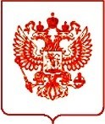

|  |  |
| --- | --- |
| **МИНИСТЕРСТВО**  **РОССИЙСКОЙ ФЕДЕРАЦИИ**  **ПО РАЗВИТИЮ ДАЛЬНЕГО ВОСТОКА И АРКТИКИ**  (МИНВОСТОКРАЗВИТИЯ РОССИИ)  **М И Н И С Т Р**  Бурденко ул., д.14, Москва, 119121  Тел.: (495) 531-06-44, факс: (495) 531-06-55  E-mail: [msk@minvr.ru,](mailto:msk@minvr.ru) [http://www.minvr.ru](http://www.minvr.ru/) | Высшие должностные лица субъектов Российской  Федерации, входящих в состав Дальневосточного  федерального округа |
| №  На № от  О проведении олимпиады  «Ближе к Дальнему»  Министерство Российской Федер и Арктики информирует о проведении V Вс  «Ближе к Дальнему» (далее – Олимпиада).  Олимпиада проводится в рамках реа  по развитию системы профориентации и | ации по развитию Дальнего Востока ероссийской метапредметной олимпиады  лизации мероприятий «дорожной карты» поддержке молодежи на рынке труда |
| в Дальневосточном федеральном округе, утвержденной приказом Минвостокразвития  России от 28 июня 2019 г. № 100.  Целью Олимпиады является повышение интереса к Дальнему Востоку через изучение его особенностей, популяризация возможностей для самореализации школьников и студентов в регионе.  С 2017 г. в Олимпиаде приняли участие более 100 тыс. школьников и студентов со всей страны. В 2021/22 учебном году первый дистанционный тур Олимпиады проводится на интерактивной образовательной онлайн-платформе  «Учи.ру» с 1 декабря 2021 г. по 10 января 2022 г. Дополнительная информация об Олимпиаде размещена на официальном сайте [https://dv-olymp.uchi.ru](https://dv-olymp.uchi.ru/).  К участию в Олимпиаде приглашаются обучающиеся 6–11-х классов общеобразовательных организаций и студенты 1–2-х курсов профессиональных образовательных организаций (на базе 9 классов).  Прошу довести информацию о проведении Олимпиады до заинтересованных организаций региона. Контактное лицо: Варсанова Ольга Владимировна, [o.varsanova@erdc.ru](mailto:o.varsanova@erdc.ru), 8(914)331-61-93.  Приложение: на 9 л.  А.О. Чекунков  Давыдова Вероника Анатольевна 8 (495) 531-06-44 (доб. 4964)  Документ создан в электронной форме. № 23/13534 от 16.12.2021. Исполнитель: Чечуркина К.К. | |
| Страница 2 из 12. Страница создана: 14.12.2021 15:02 |  |

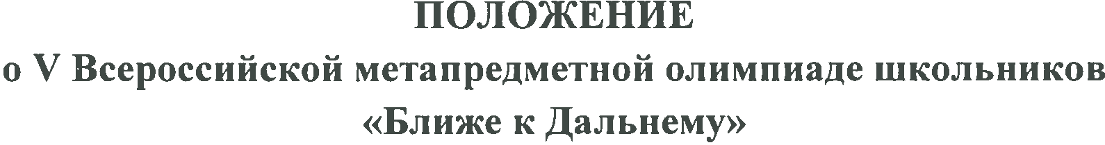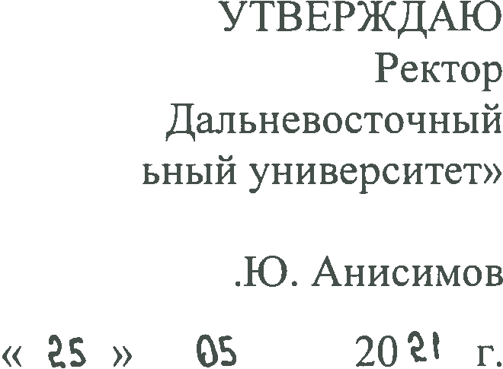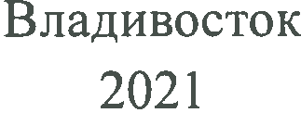

Документ создан в электронной форме. № 23/13534 от 16.12.2021. Исполнитель: Чечуркина К.К. Страница 3 из 12. Страница создана: 14.12.2021 15:02

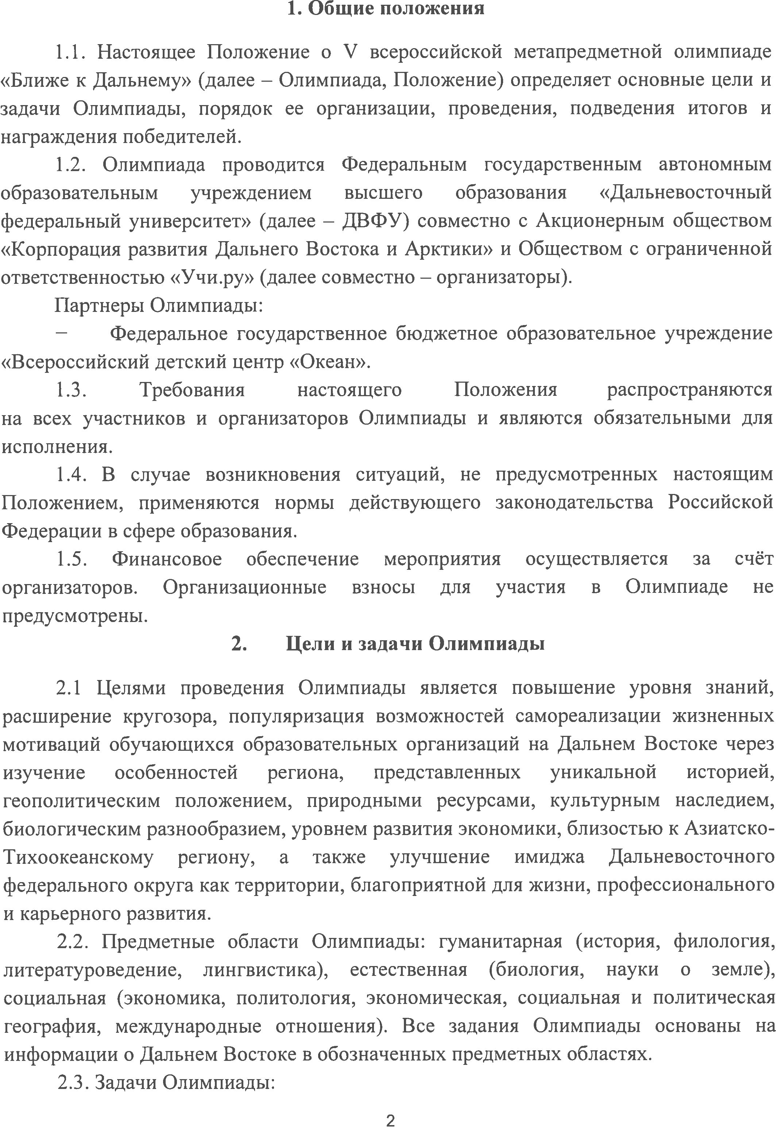

Документ создан в электронной форме. № 23/13534 от 16.12.2021. Исполнитель: Чечуркина К.К. Страница 4 из 12. Страница создана: 14.12.2021 15:02

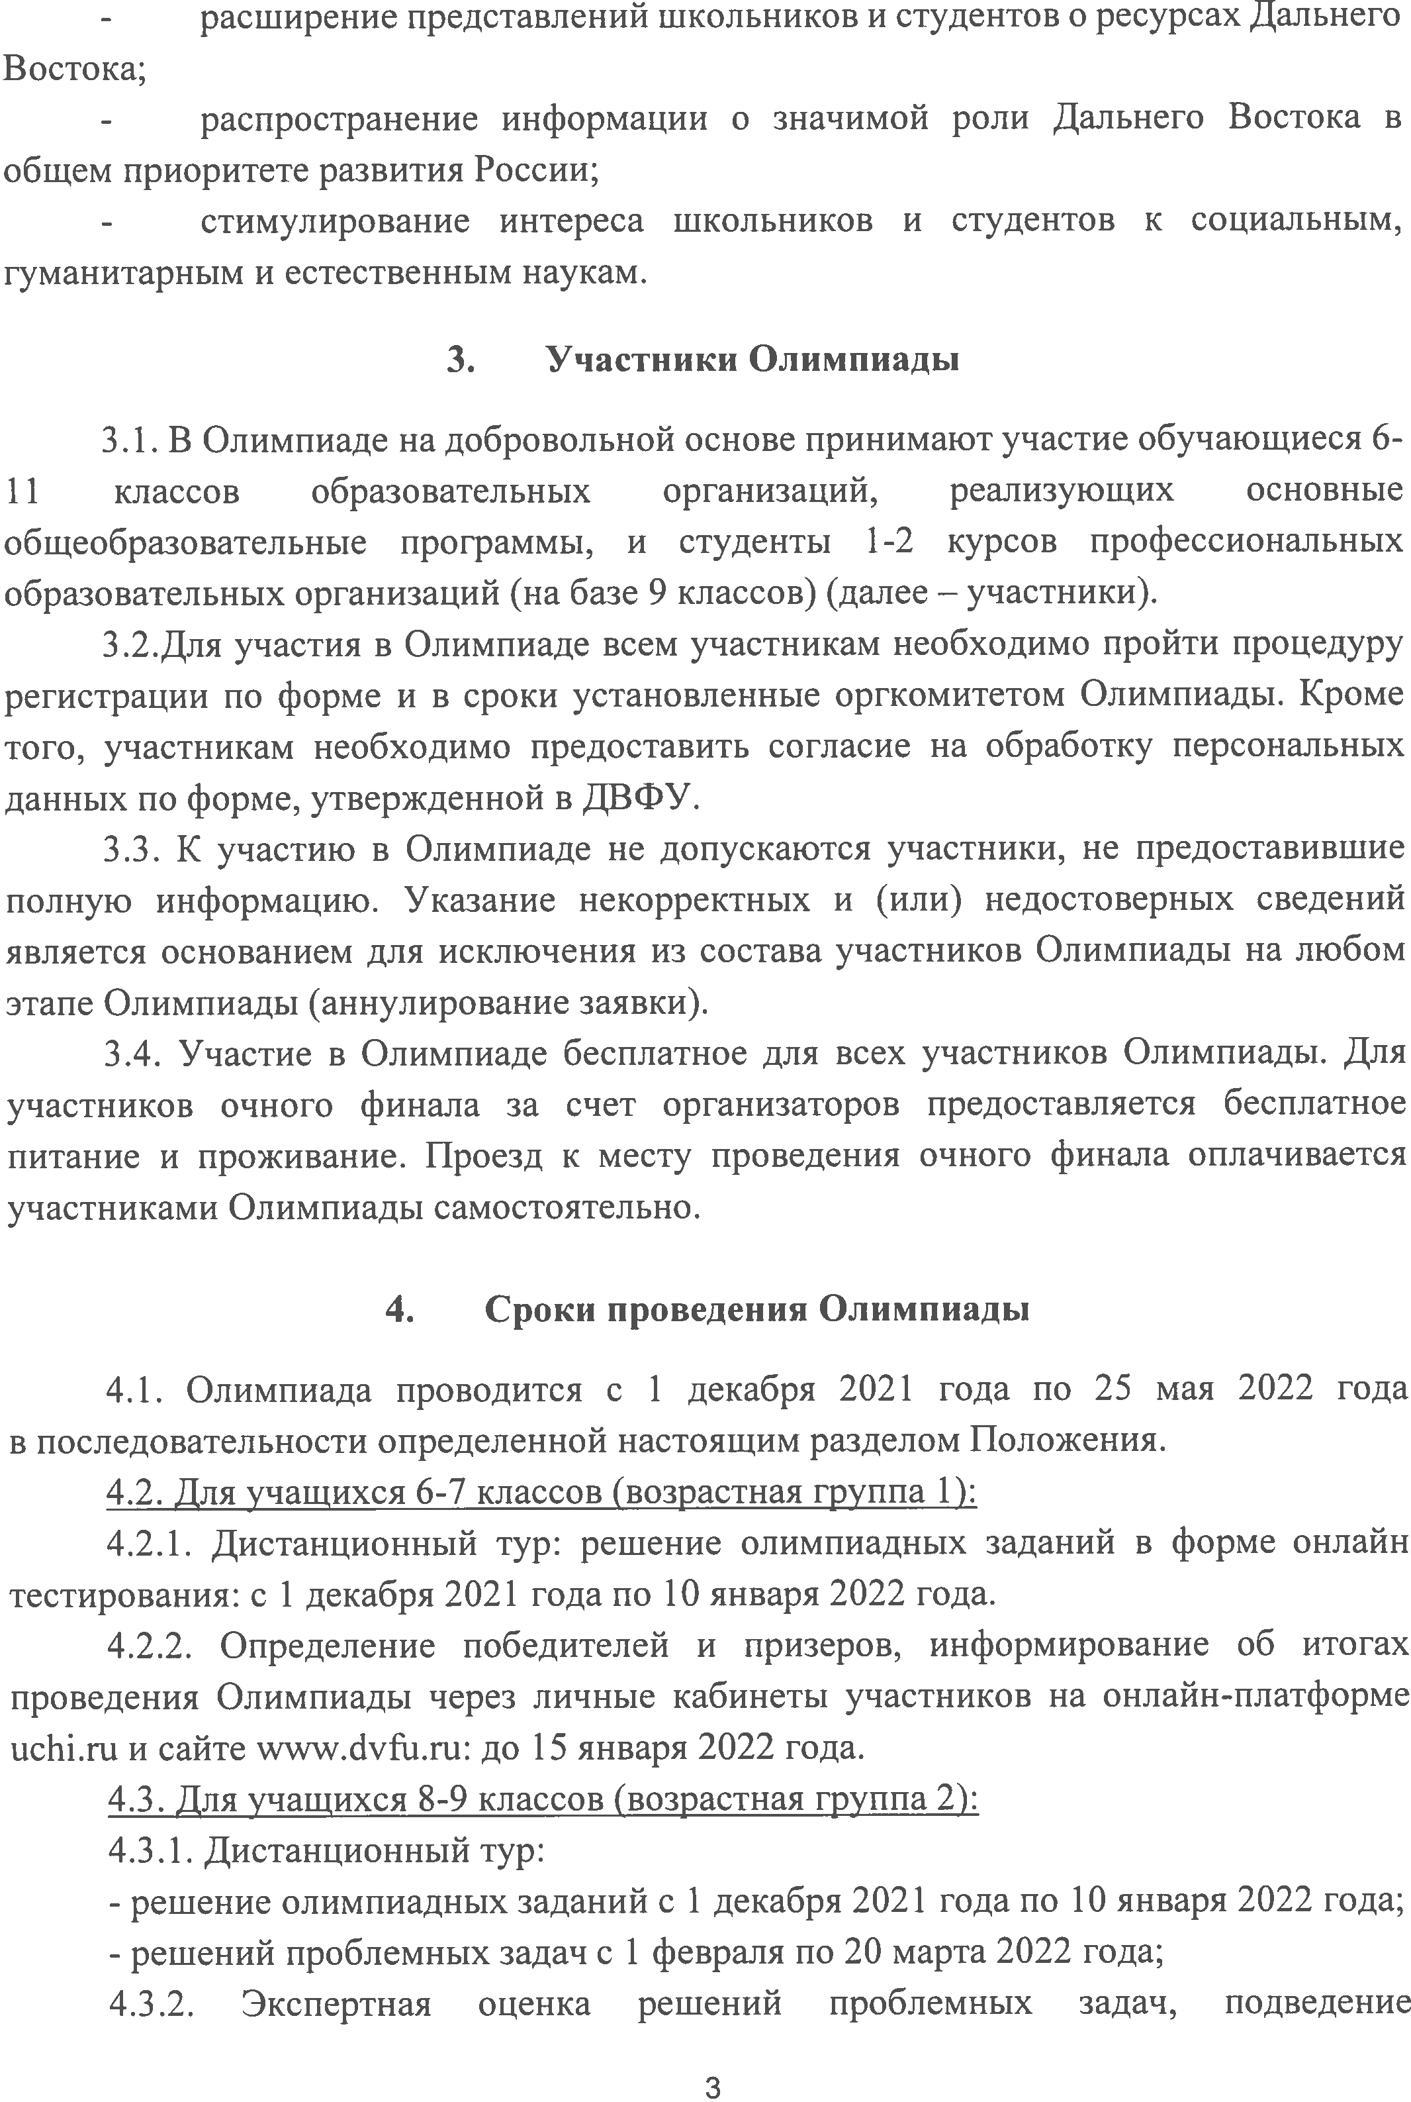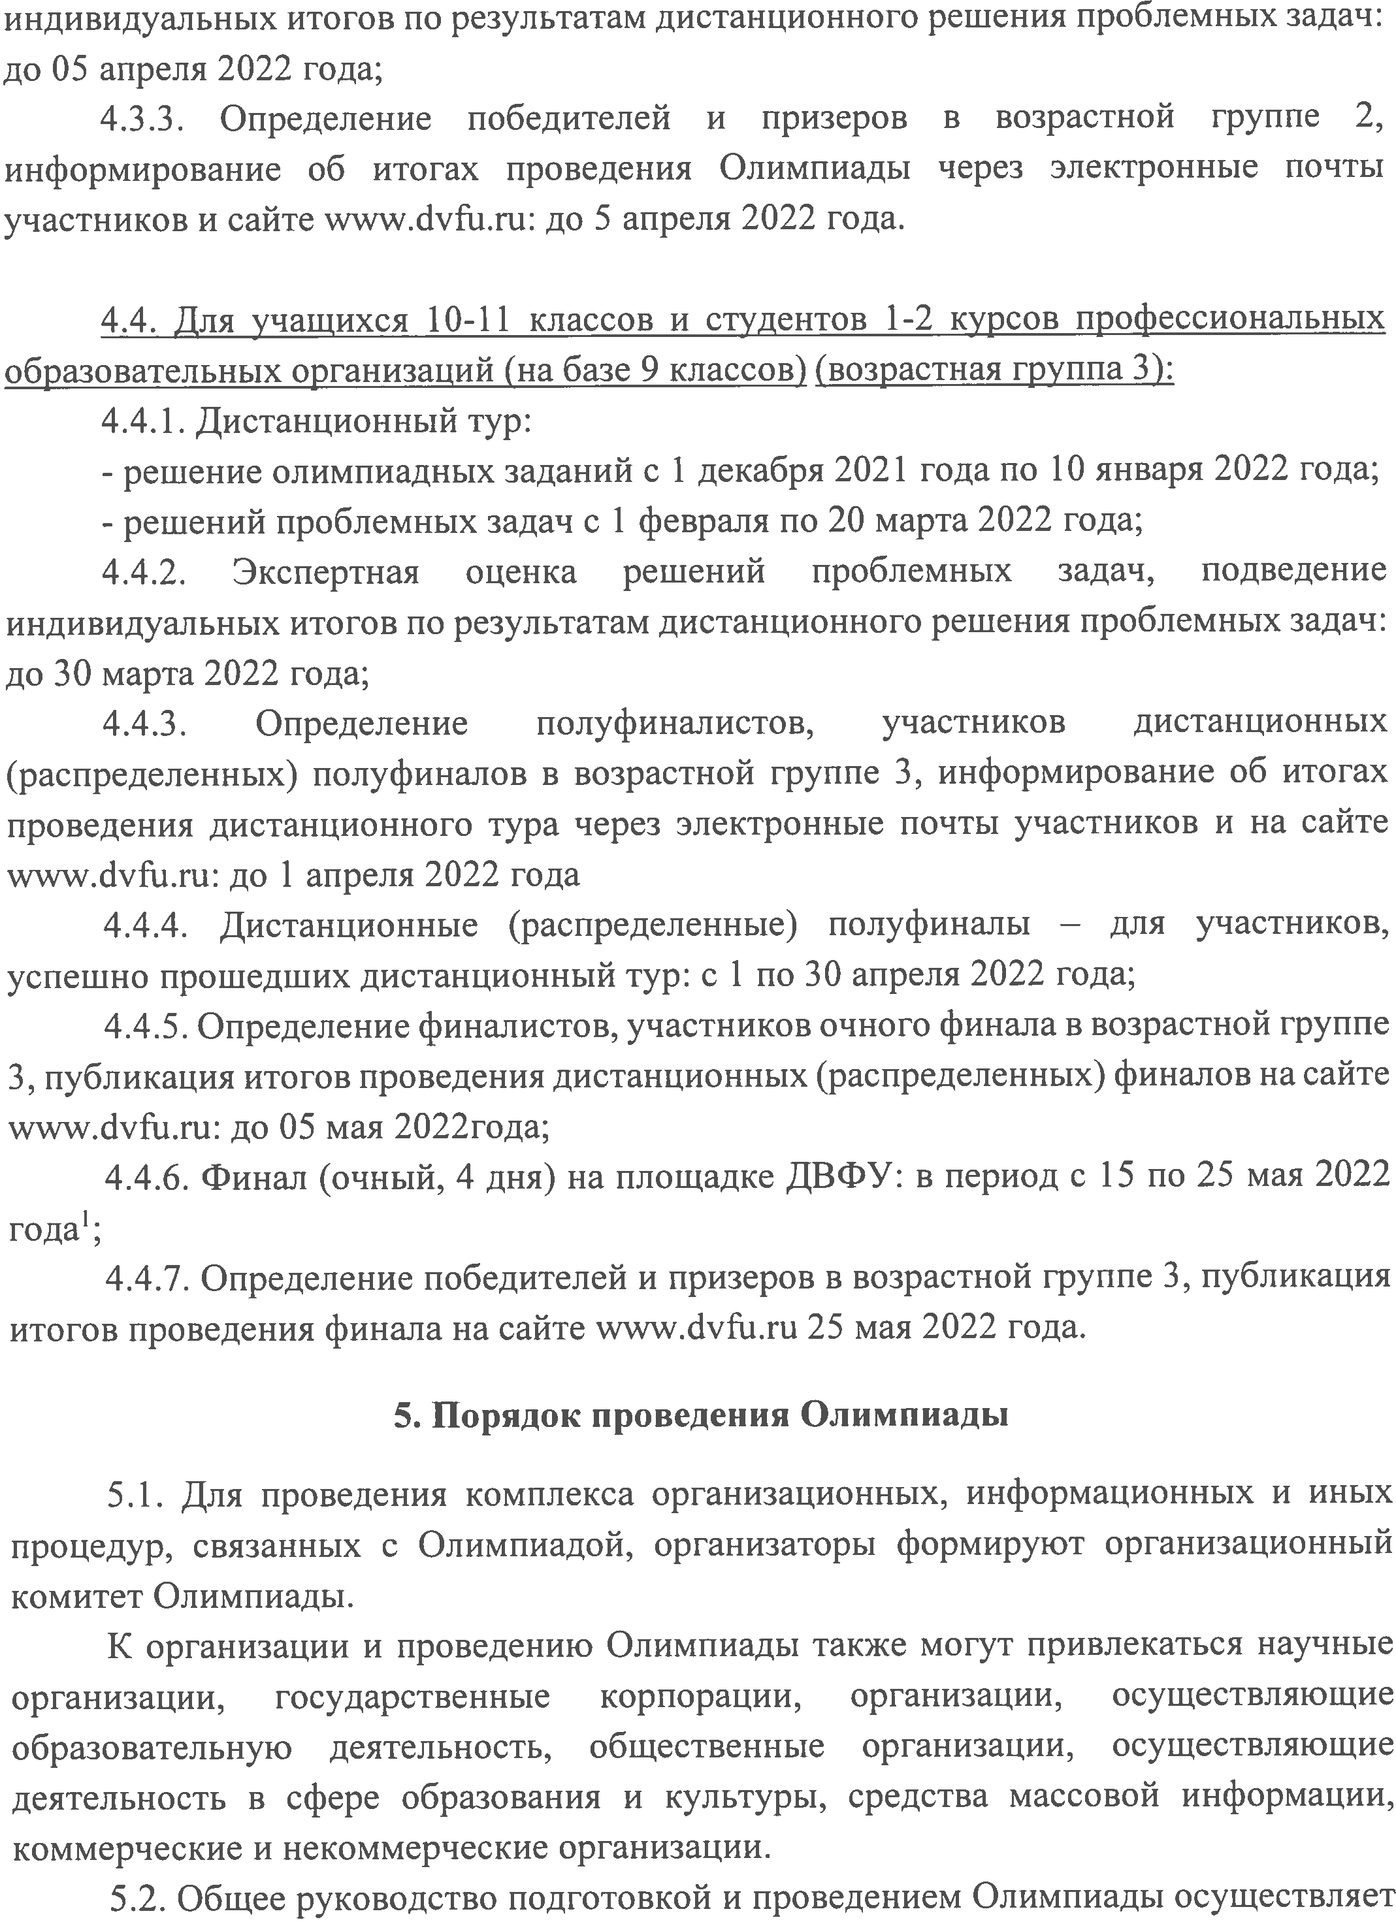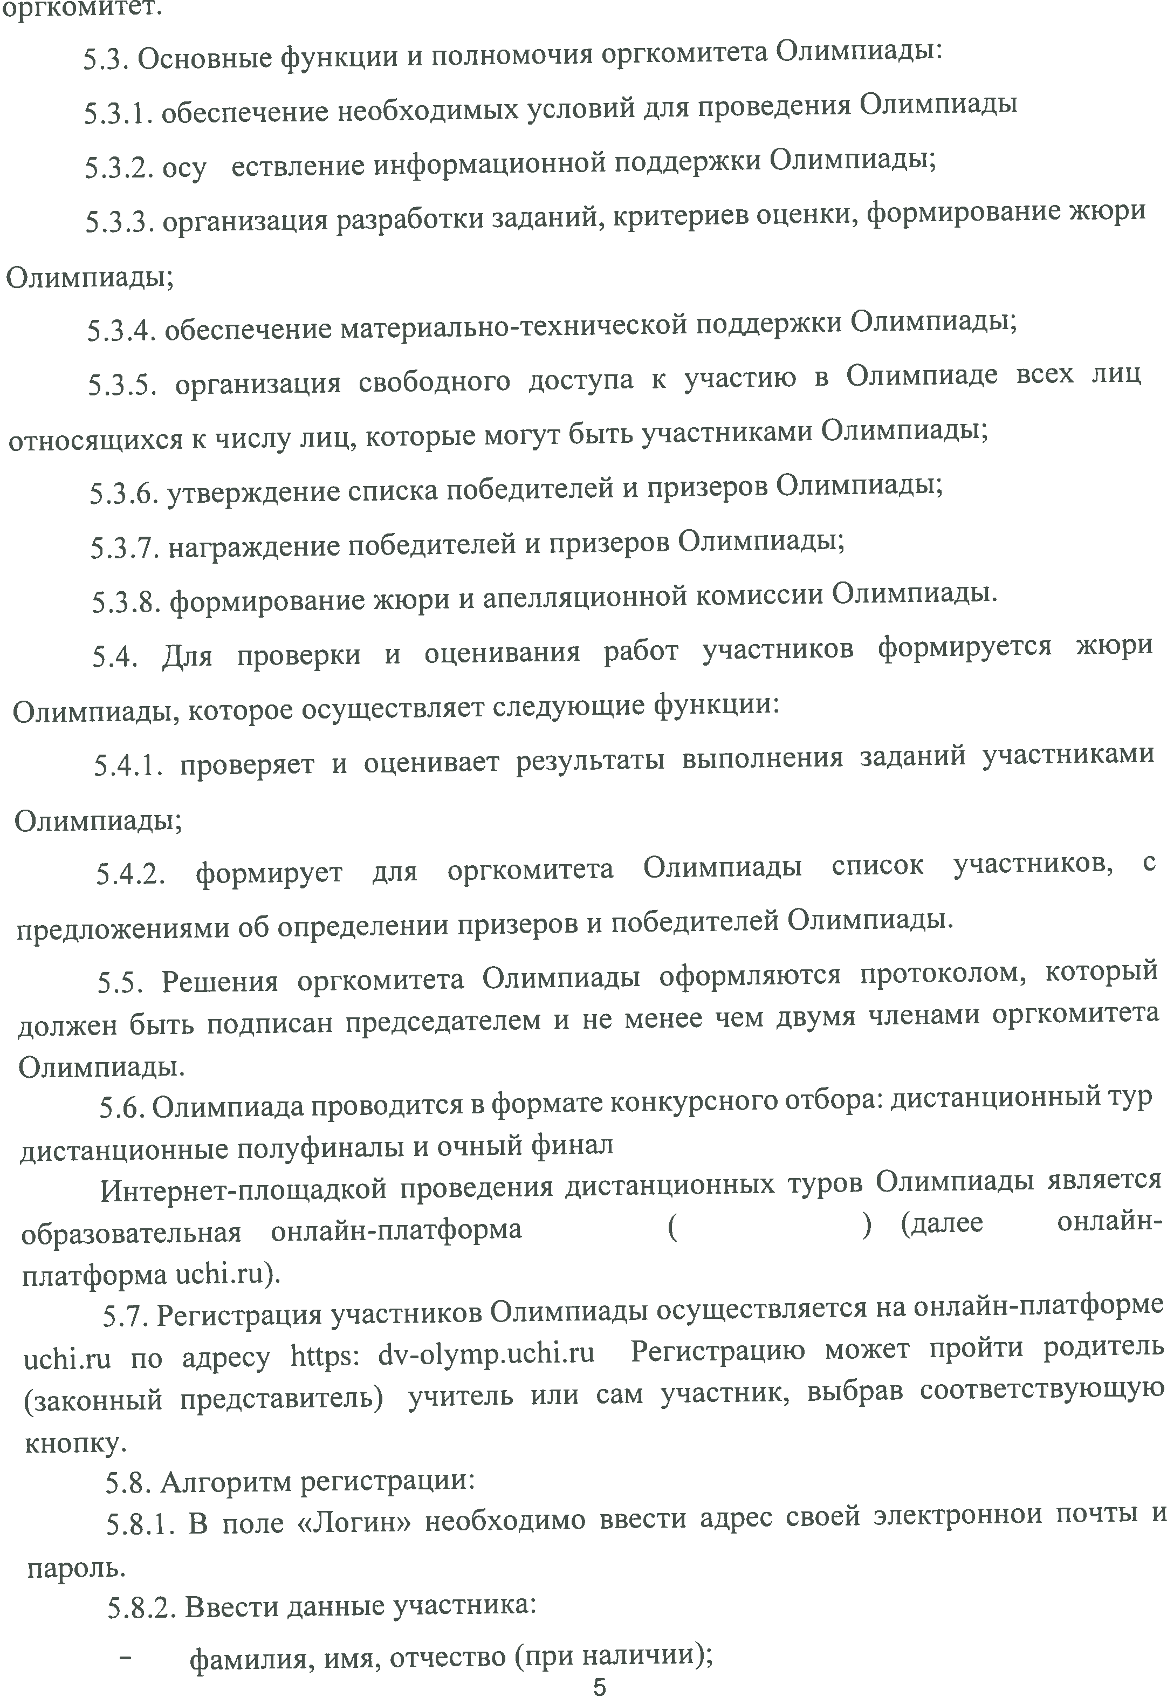

Документ создан в электронной форме. № 23/13534 от 16.12.2021. Исполнитель: Чечуркина К.К. Страница 7 из 12. Страница создана: 14.12.2021 15:02

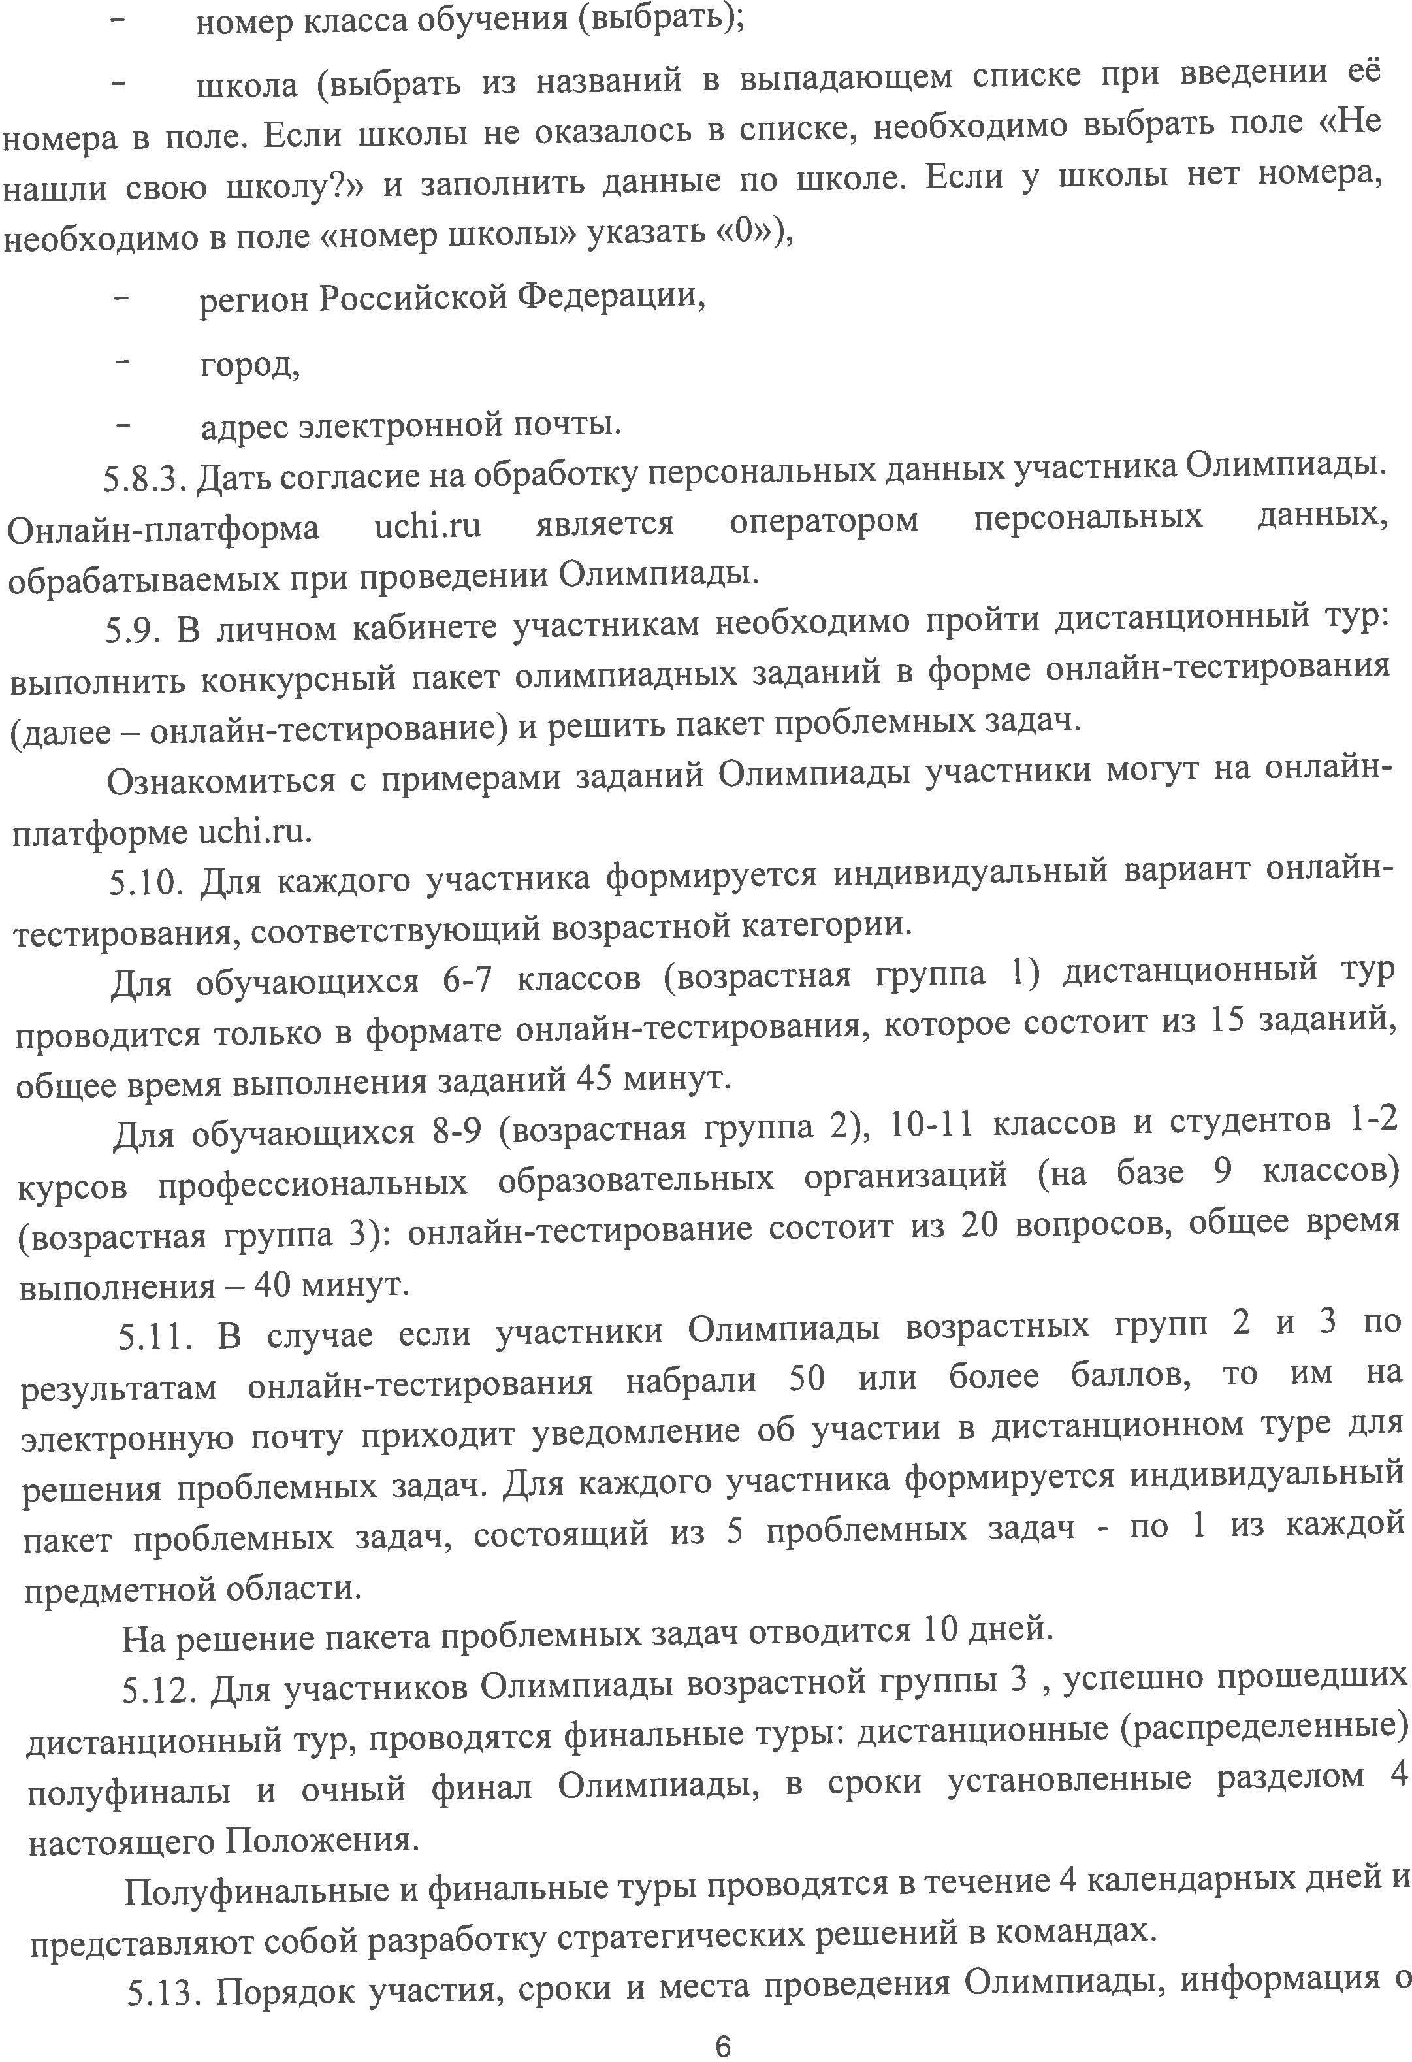

Документ создан в электронной форме. № 23/13534 от 16.12.2021. Исполнитель: Чечуркина К.К. Страница 8 из 12. Страница создана: 14.12.2021 15:02

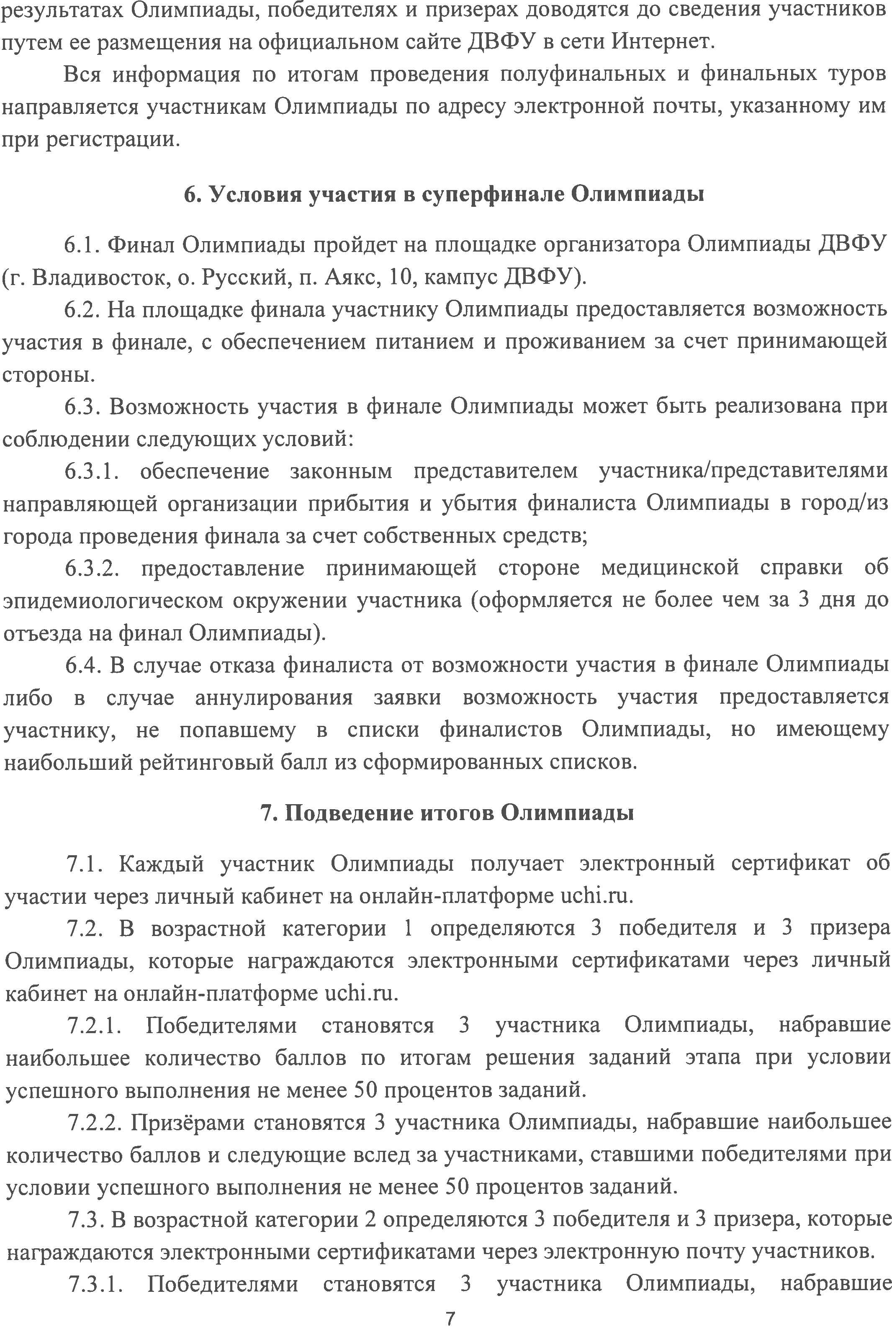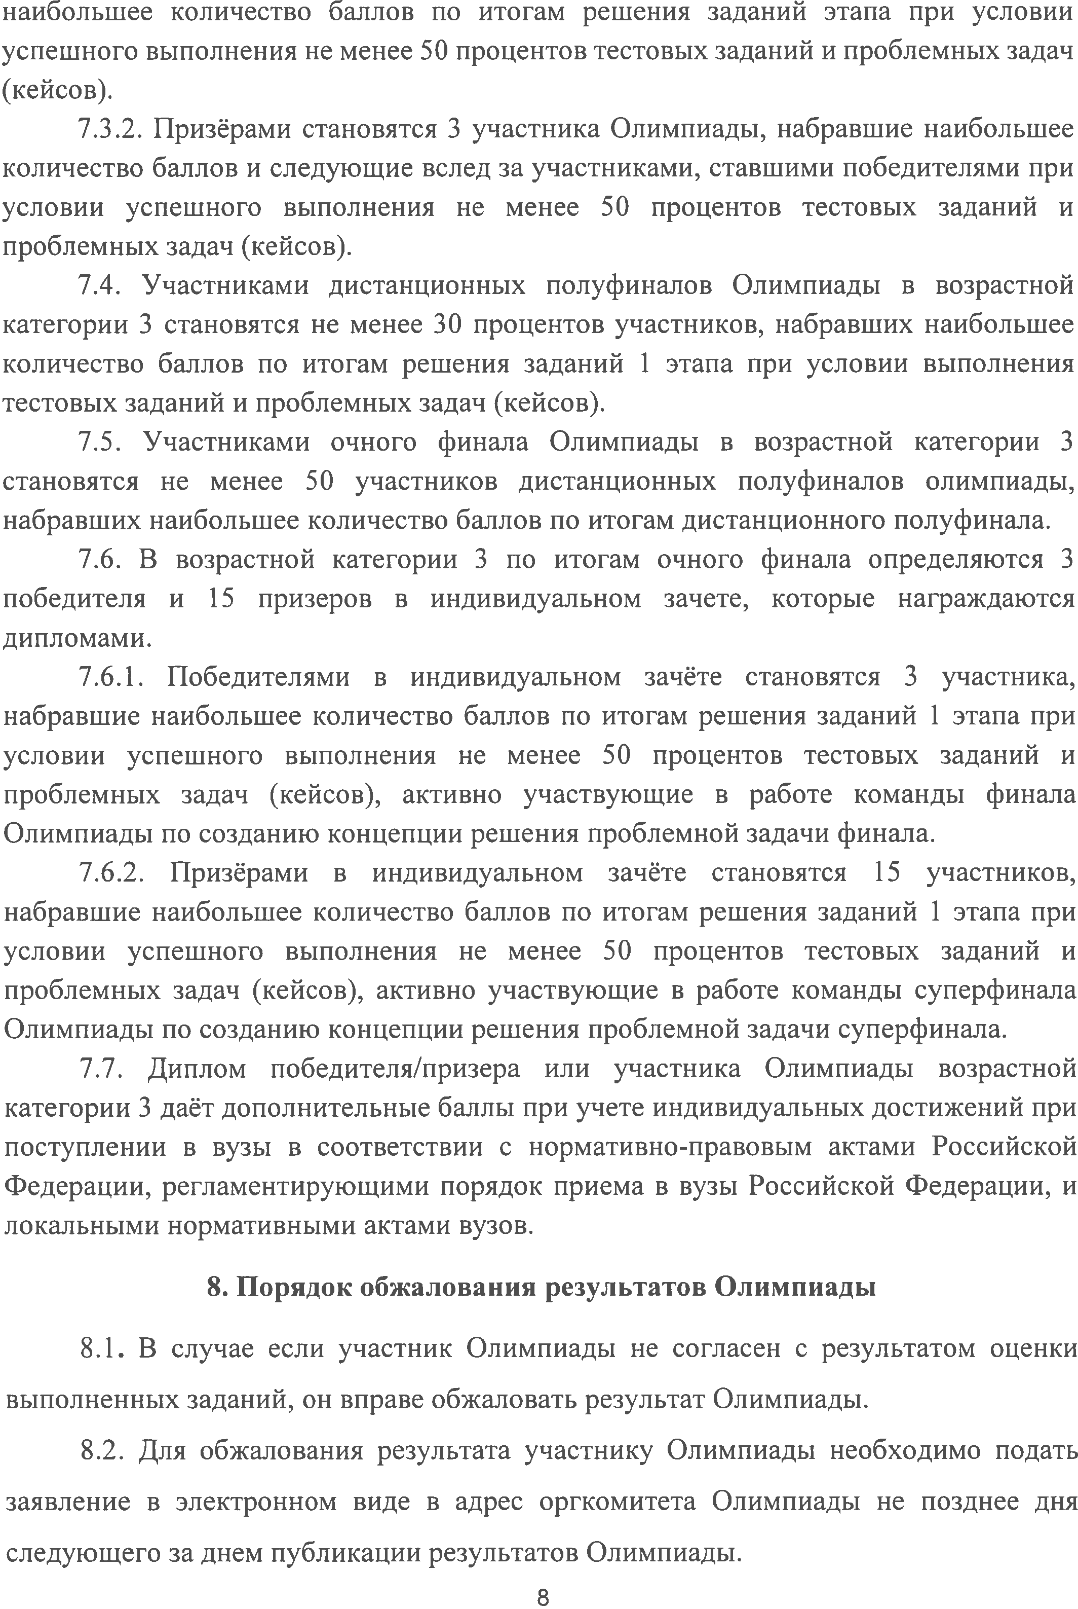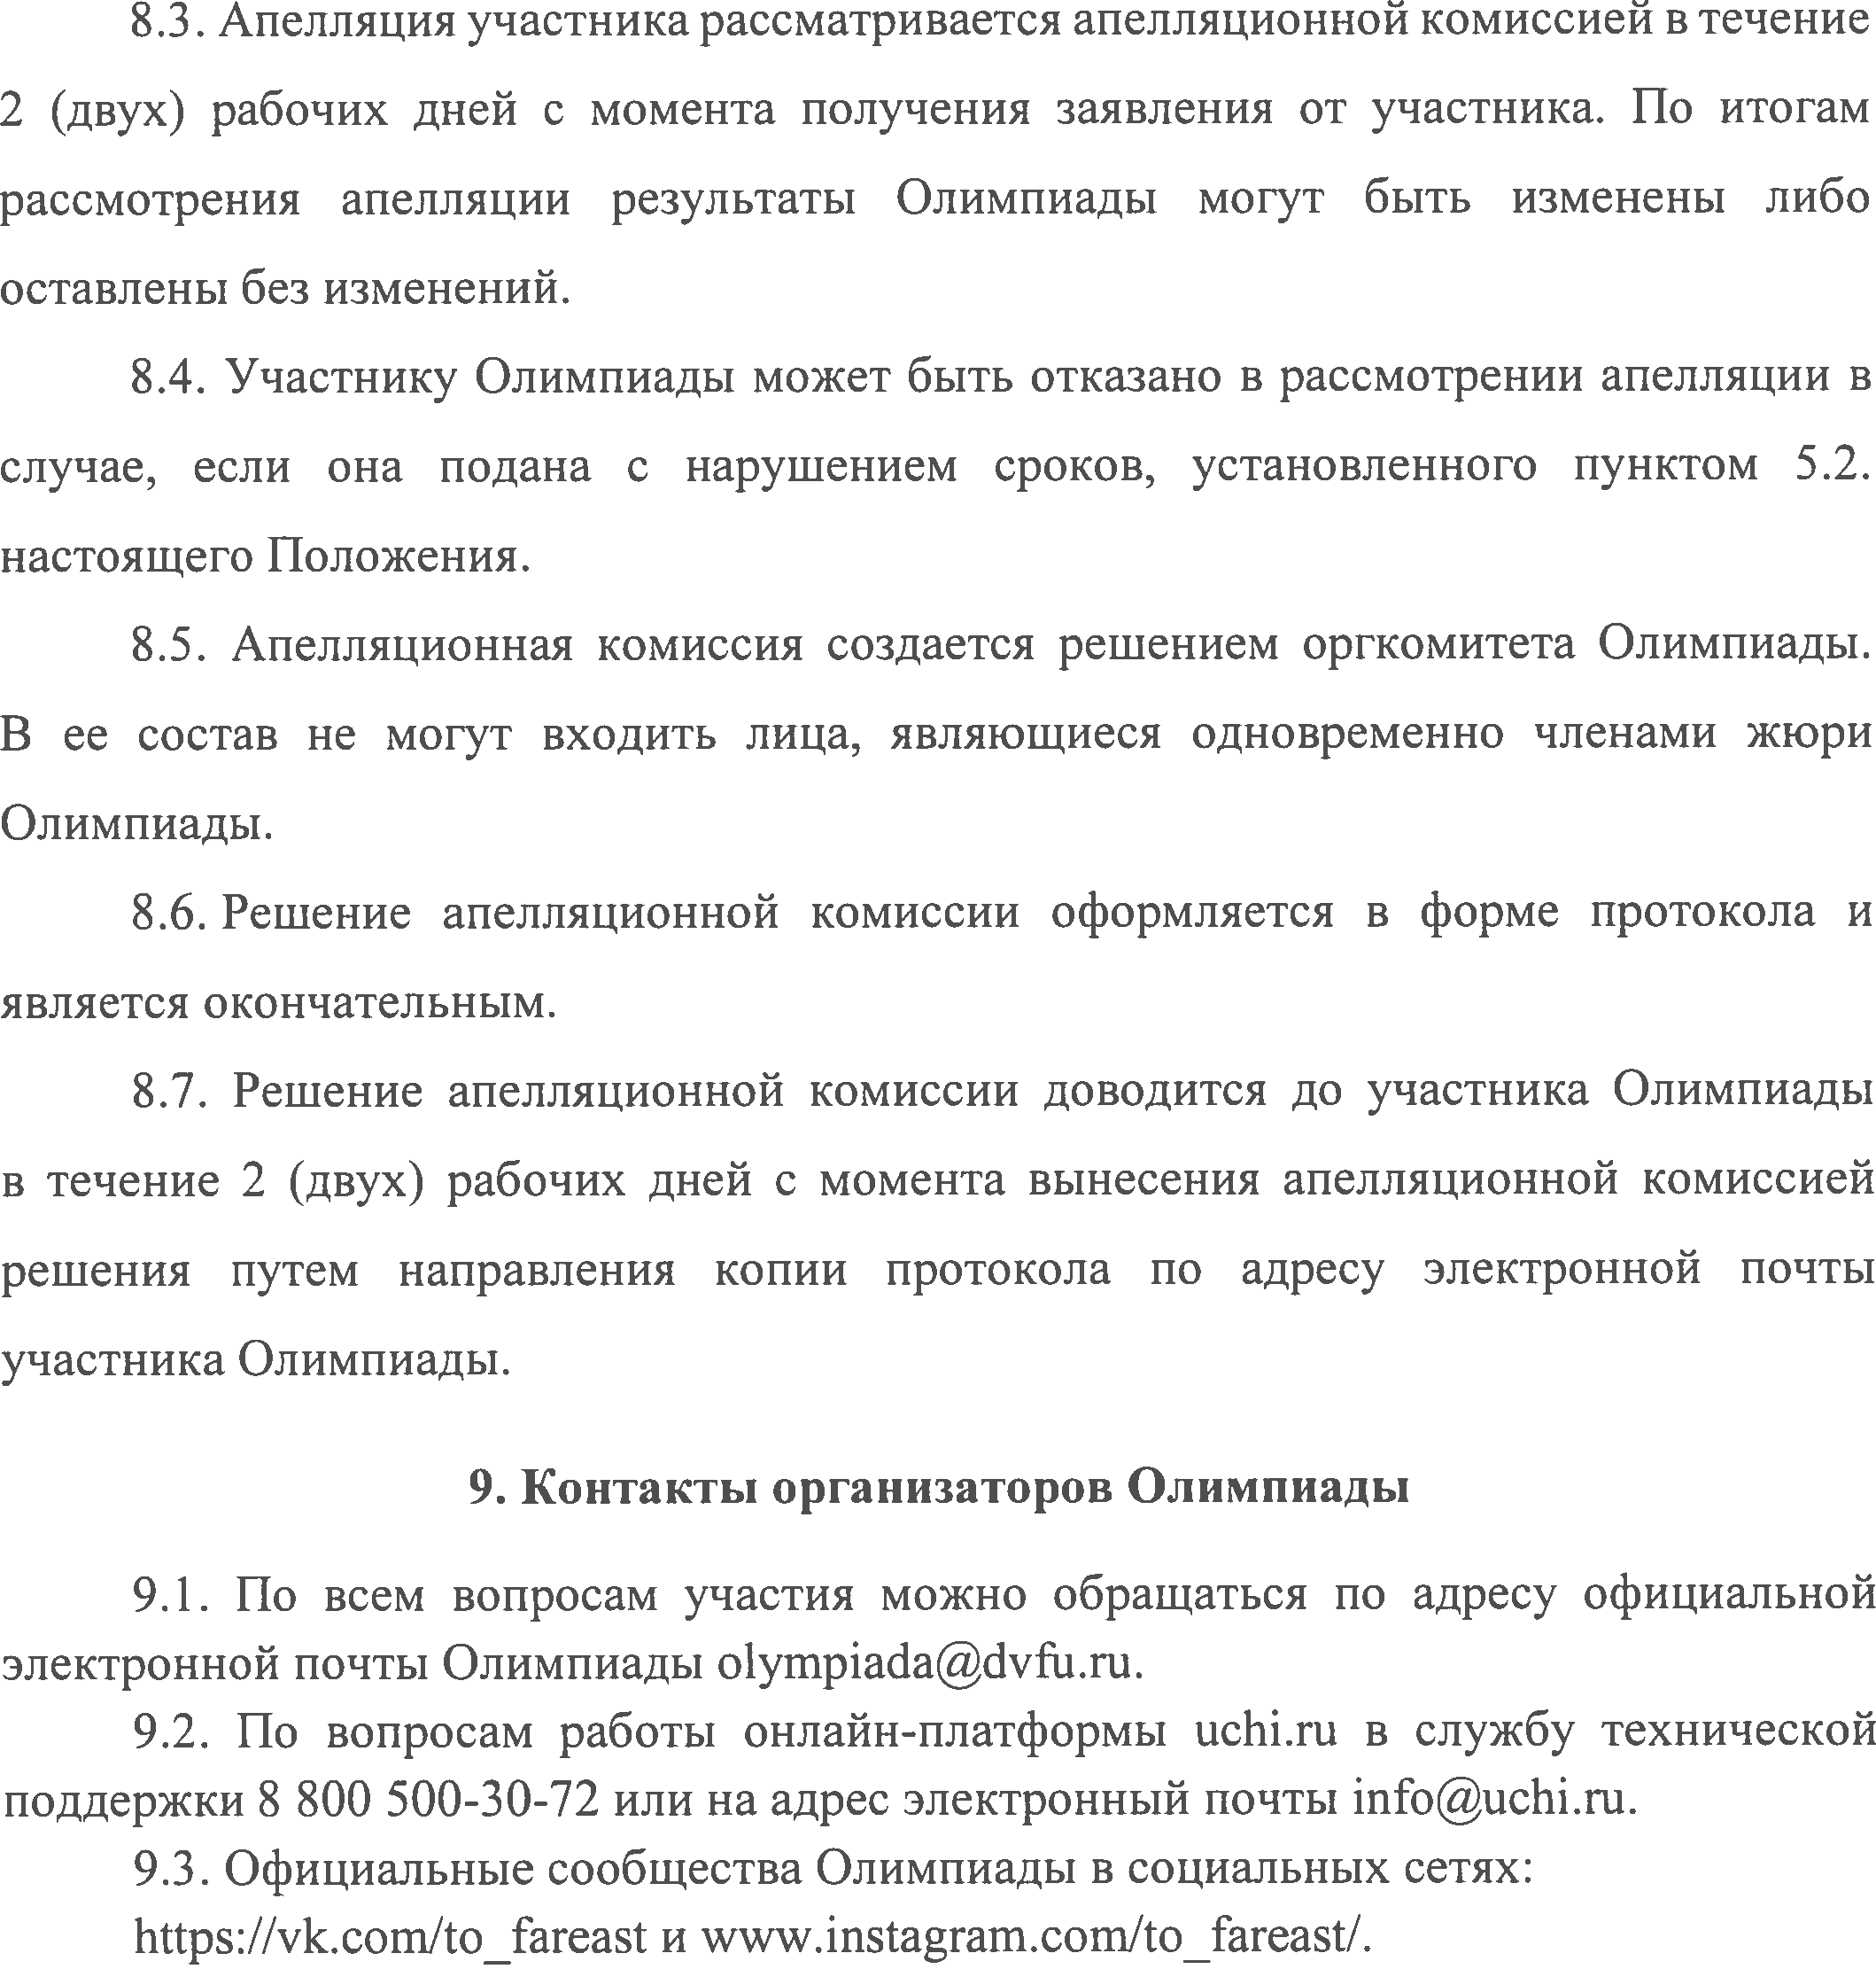

Лист согласования к документу № 23/13534 от 16.12.2021 Инициатор согласования: Чечуркина К.К. Директор Согласование инициировано: 14.12.2021 15:04

**Лист согласования**

Тип согласования: **последовательное**

|  |  |  |  |  |
| --- | --- | --- | --- | --- |
| **N°** | **ФИО** | **Срок согласования** | **Результат согласования** | **Замечания** |
| 1 | Жаравина К.А. |  | Согласовано 16.12.2021 - 11:58 | - |
| 2 | Шкуратская М.В. |  | Согласовано 16.12.2021 - 12:36 | - |
| 3 | Бондаренко Н.В. |  | encrypted.gifПодписано 16.12.2021 - 13:48 | - |